（我好像知道问题啦）  
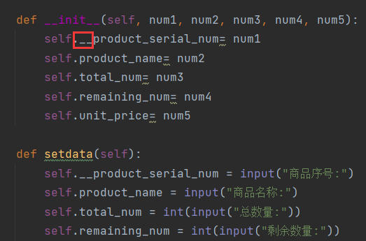  
设置”私有变量“的时候，变量前要加两个下划线，表示”私有“；否则为“公有“。

题目中要求设置为”私有变量“，所以批改者才会说你设置有问题。

（我当时没注意到这一点）  
--------------------------------------------------------------------  
**理解：**类里面的数据成员，不愿意被外部轻易访问的变量被设置为私有  
比如一个”女人“类 ，”年龄“不想随意被外界获取，就设置为”私有“

-------------------------------------------------------------------

（这个 私有、公有、保护 你们学C++的话有讲）

-------------------------------------------------------------------

**概念：**私有成员，即只能在这个类里边访问；如果你在类外面访问一个私有成员，系统会抛出一个异常，提示你这个成员不存在。

我觉得有一些很重要的知识你要知道（尤其是第二个链接）



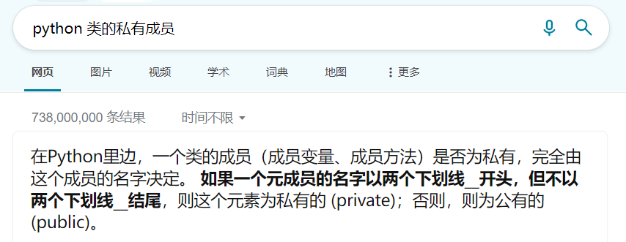

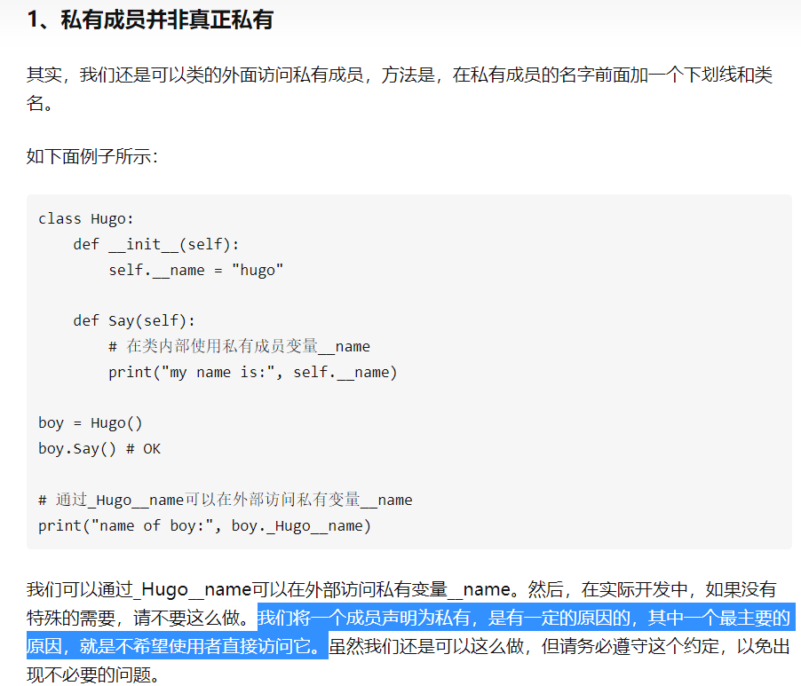

[(9条消息) 如何设置python类的私有属性_一叶知秋@qqy的博客-CSDN博客_python 设置私有属性](https://blog.csdn.net/qq_41004932/article/details/111462033)

[(9条消息) Python中 __init__ 函数 内外 定义类的变量的区别_fifbro的博客-CSDN博客](https://blog.csdn.net/qq_21950929/article/details/113375938)

[Python3基础之：私有成员 - 知乎 (zhihu.com)](https://zhuanlan.zhihu.com/p/136294853)